Avoir Python sur la tablette
Installer les bibliothèques nécessaires à l’utilisation de python

- Télécharger python sur sa tablette.

- Aller sur Google Play et choisir applis sur le menu de gauche. (connexion internet obligatoire)
- Dans la barre de recherche taper pydroid3.
- Il s’affiche py3 Pydroid3-IDE for Python3.
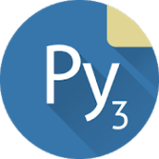
- Appuyer sur l’icône pour installer l’application

- Télécharger une application pour les bibliothèques.

Pour ajouter des bibliothèques utiles au niveau du lycée (numpy pour les fonctions mathématiques, matplotlib pour le tracé de courbes, pillow pour les images, …) il faut une autre application qui s’appelle Pydroid repository plugin

- Aller sur Google Play et choisir applis sur le menu de gauche.
- Dans la barre de recherche taper Pydroid repository plugin
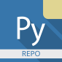
- Il s’affiche Pydroid repository plugin.

- Appuyer sur l’icône pour installer l’application.
- Une fois téléchargée l’application est sur la tablette mais il n’y a pas d’icône supplémentaire.

- Premier pas et ergonomie de l’interface sur la tablette.

- Pour ouvrir l’application aller sur la page de vos applications (faire défiler les pages si vous avez plusieurs pages) et appuyer sur l’icône . On obtient l’interface suivante.
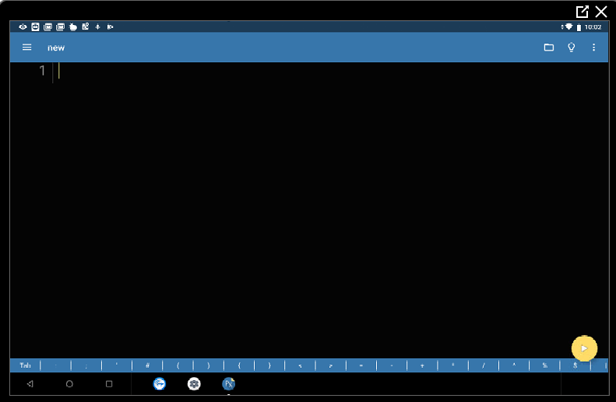
Icône Hamburger :
Permet de régler les paramètres

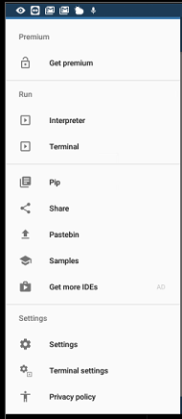
On obtient le menu suivant

- Pour installer les bibliothèques nécessaires à vos programmes,
sélectionner Pip.
Choisir la librairie et cliquer sur install.

Par exemple mettre:
matplotlib
numpy
pillow
Cliquer sur la flèche pour quitter.
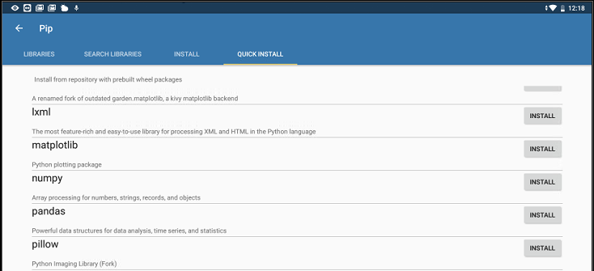
- Choisir Quickinstall dans le menu horizontal.

Une fois les bibliothèques installées, il est conseillé de se déconnecter d’internet pour ne pas avoir les publicités.

Pour modifier l’apparence de la fenêtre (taille de caractère et font d’écran).
- Cliquer sur l’icône hamburger.
- Sélectionner Settings puis Appearance
- Modifier à votre convenance . Exemple :Font size (22) ; Editor thème (dark)
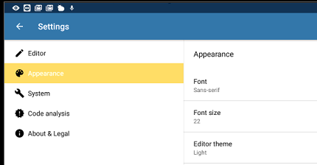
Retourner sur l’interface de programmation en cliquant sur la flèche.
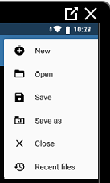

- Ecrire votre programme ou copier-coller le contenu d’un fichier en ligne ou ouvrir un fichier numérique via une clé USB.
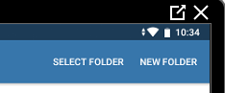
- Sauver le programme en cliquant sur la disquette en haut à gauche puis sur save ou save as.
Il faut choisir le dossier d’enregistrement du fichier. Si le dossier n’existe pas il faut le créer : Cliquer sur new folder à l’emplacement du dossier souhaité et nommer votre dossier.
Cliquer sur select folder quand vous êtes sur le bon dossier.
Entrer un nom de fichier sans accent, sans espace, avec l’extension .py . Mettre un nom compréhensible !
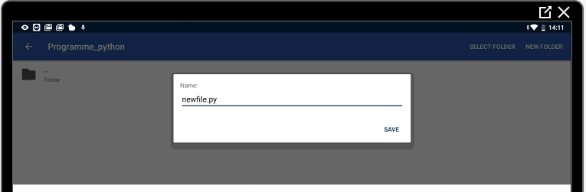
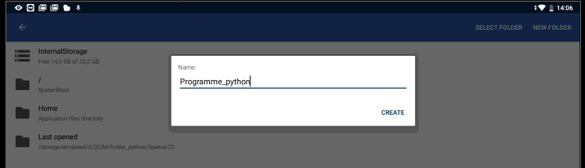

- Pour exécuter le programme, cliquer sur la flèche jaune en bas à droite.

En cas d’erreur, une fenêtre « logs » s’ouvre. On peut voir la ligne qui pose un problème dans le message écrit en rouge ainsi qu’une indication sur le type d’erreur. Parfois il faut regarder la ligne juste au dessus.

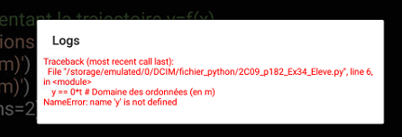
Pour revenir sur le programme : cliquer ou double cliquer
sur la flèche en bas à gauche de l’écran.

